监控报警相关说明

目录
一、 报警模块： 3
设计相关： 3
操作相关： 3
二、 统计模块： 4
设计相关： 4
操作相关： 5

报警模块：

设计相关：
1.用插件（如warn_send.py）来获取报警信息，并返回到报警中心（如warn_center.py）
2.报警中心拿到报警信息后决定发邮件、短信还是打电话通知，并将报警结果记录到报警记录数据库中
3.前台配置报警时，php程序会将报警中心的配置文件置空，当报警中心收到报警信息时，就会从数据库中读取配置并刷新配置文件
4.各字段报警设置（1.字段id，2.关系逻辑，3.报警阀值，4.归属服务报警ID），在collect_data_from_api.py完成数据统计任务后，检查所有的记录，并匹配报警条件，如果符合，则将报警信息发送回报警中心
5.报警逻辑码设置：1为大于，2为小于，3为包含，4为无条件

操作相关：
- 新建字段报警流程：
（1）在服务报警设置中设置字段报警接入报警中心的相关配置，如下图
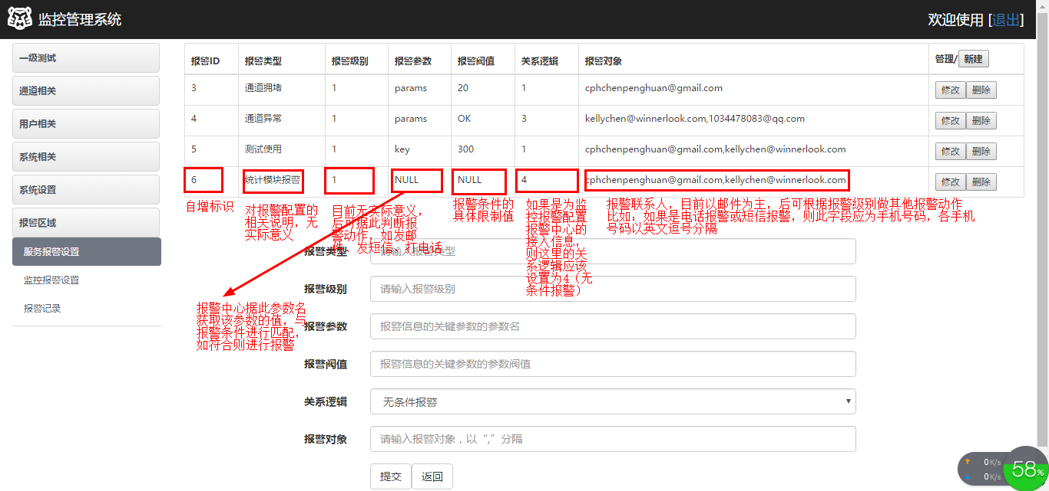
图1.1 新增服务报警操作截图
（2）在监控报警设置中设置具体各字段的相关报警信息，如下图
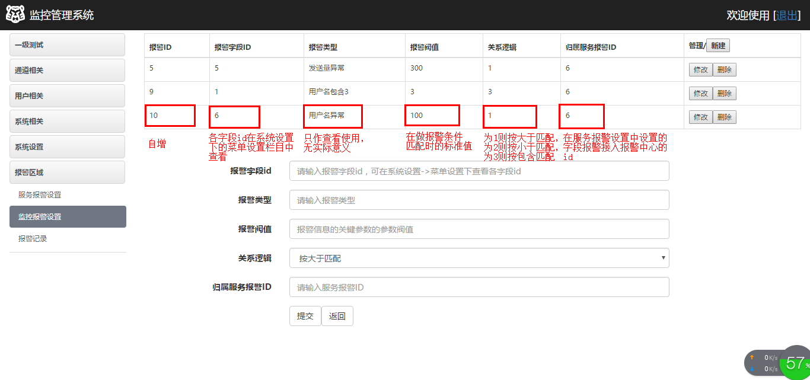
图1.2 新增字段报警操作截图
- 主动推送接入流程：
- 在服务报警设置中设置接入报警中心的相关配置，如下图
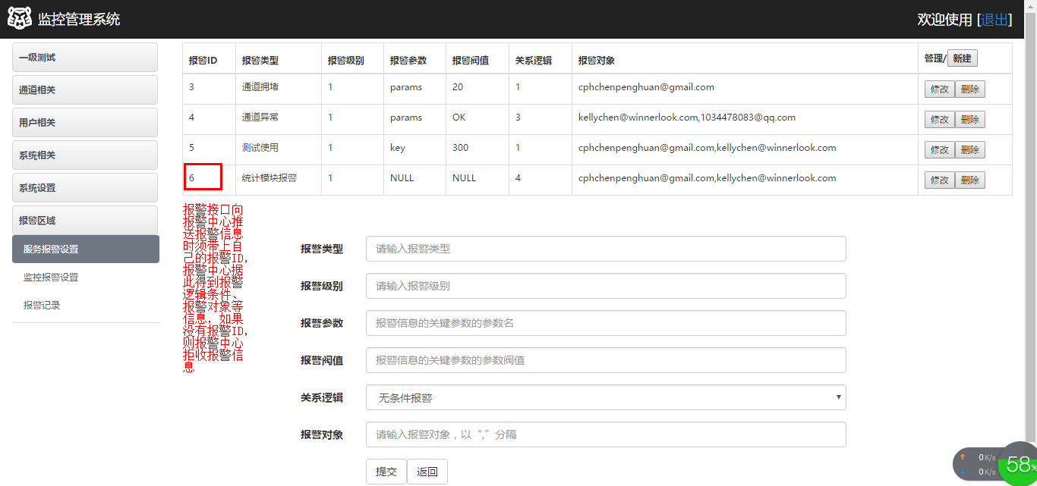
图1.3 主动推送报警接口接入操作截图

统计模块：

设计相关：
- 将第一个字段的变量名（cont_conf中的cont_var）作为web表中的键，其他的字段中的字段名作为二级键，如exam文件夹中的程序所示
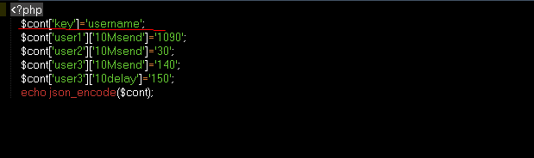
图2.1 示例接口程序代码
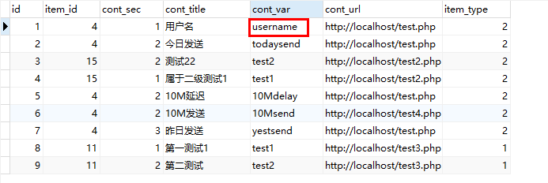
图2.2 示例字段配置数据表（cont_conf）记录截图
2.在collect_data_from_api.py扫描时，按键取值得到行数据（数据类型为数组），把行数据遍历写入数据库。

操作相关：
1.修改菜单栏目
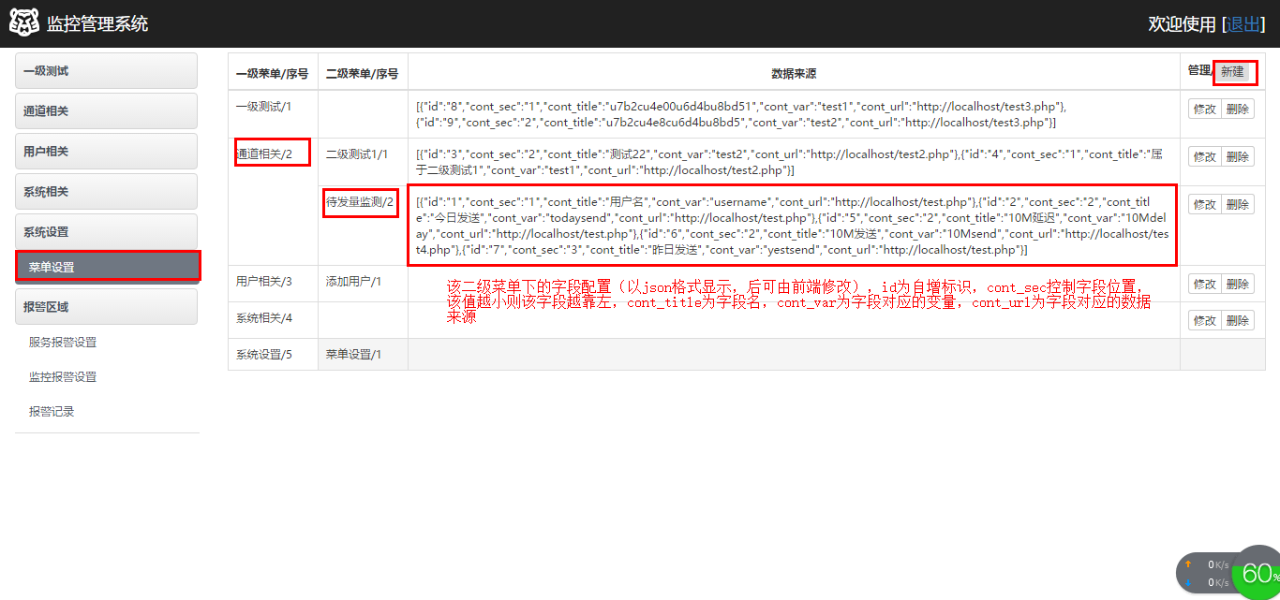
图2.3 菜单配置界面截图
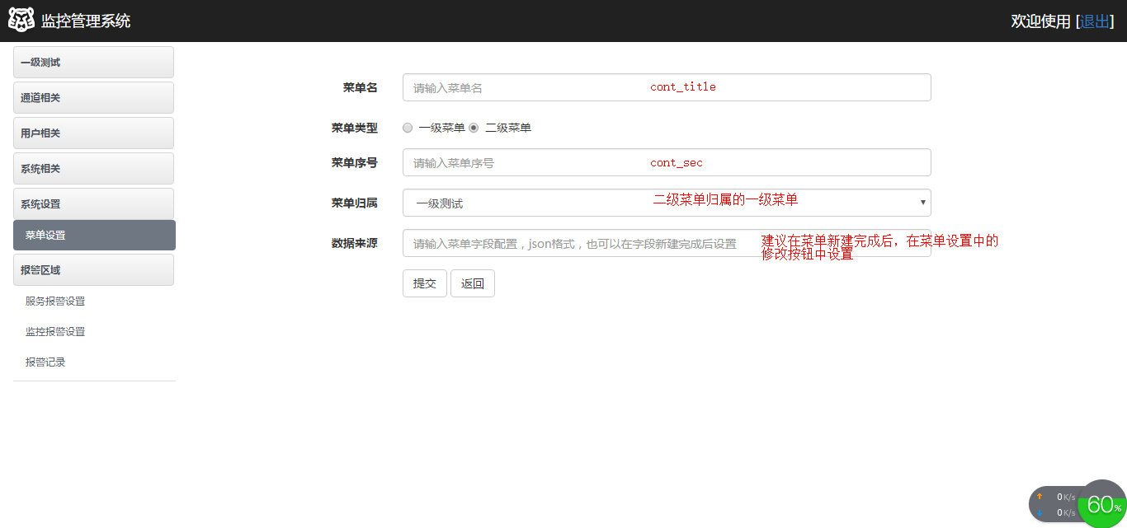
图2.4 新建菜单操作截图
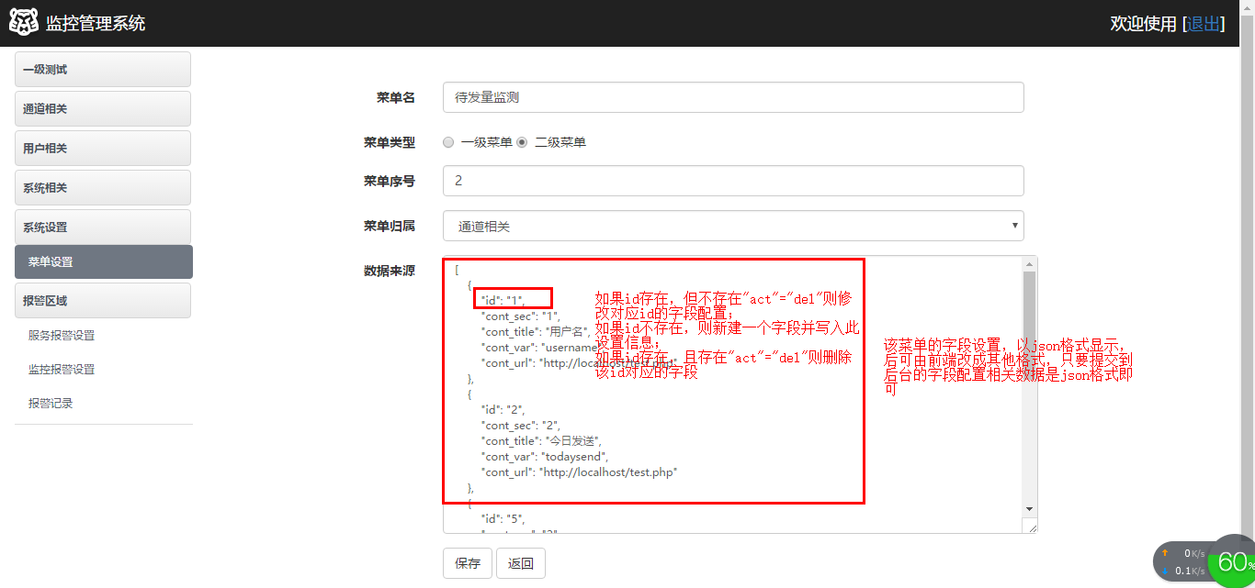
图2.5 修改字段配置截图
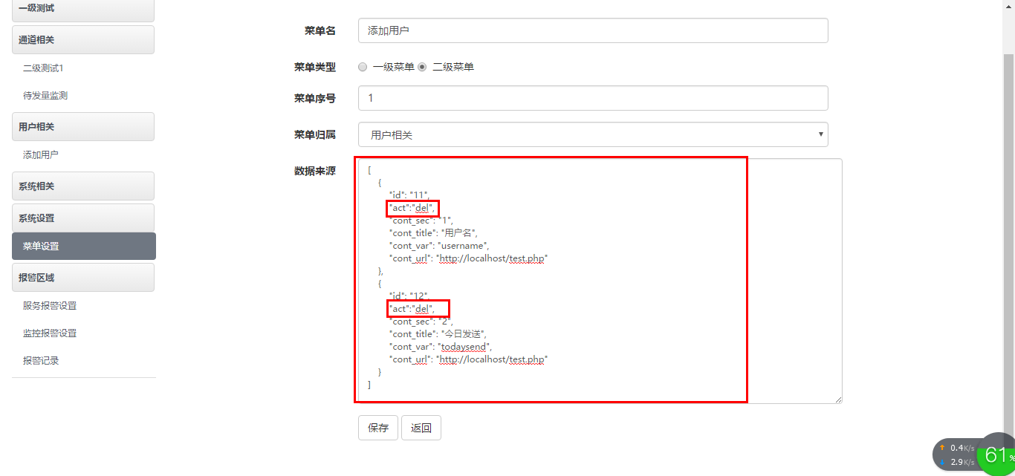
图2.6.1 删除字段配置截图
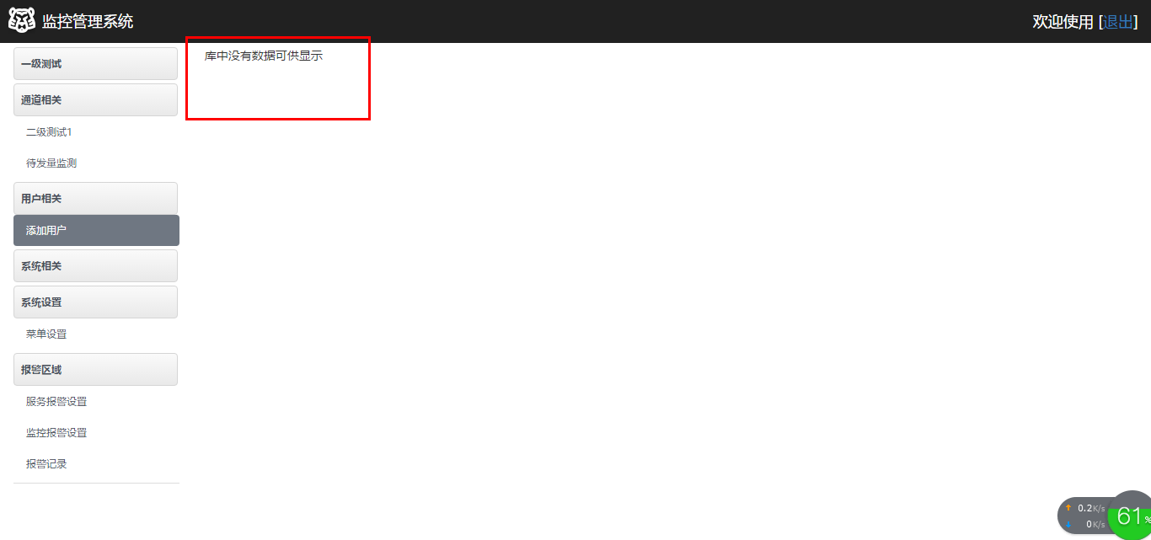
图2.6.2 删除字段配置结果截图
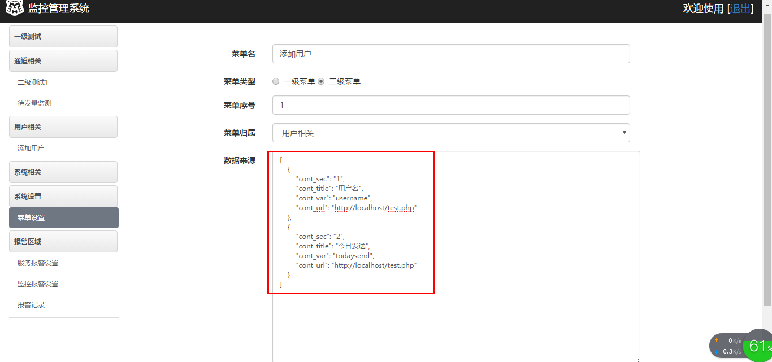
图2.7.1 新增字段配置截图
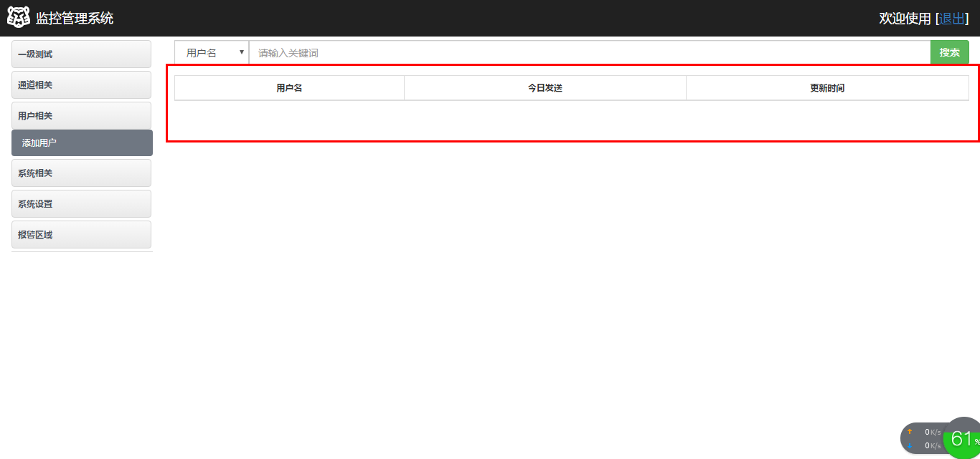
图2.7.2 新增字段配置结果截图
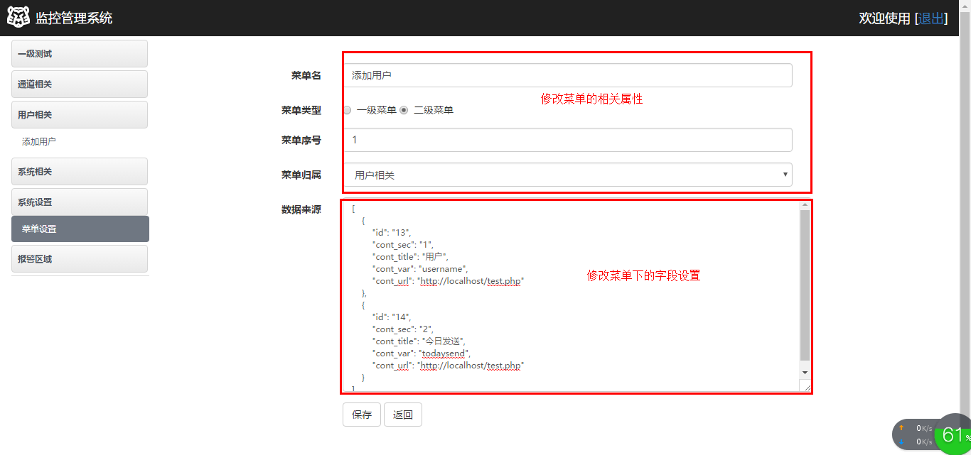
图2.8.1 修改字段配置截图
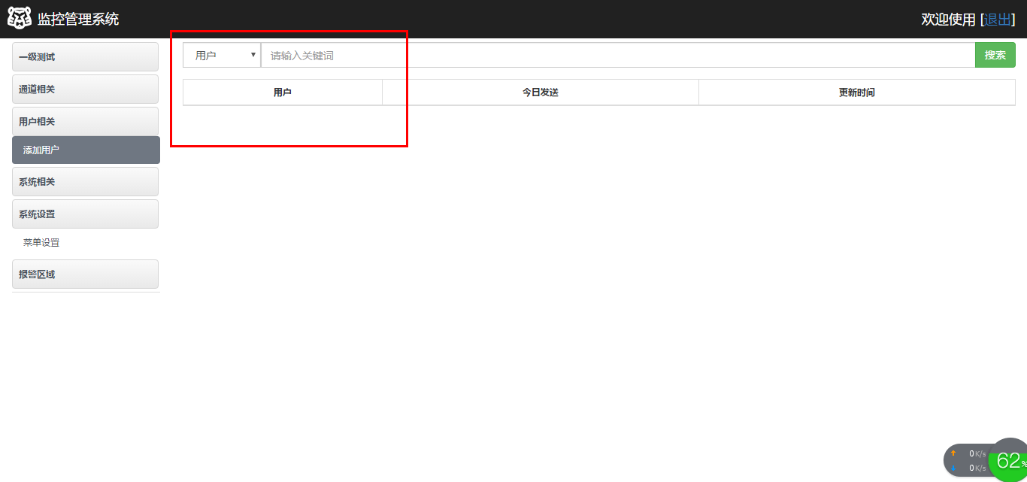
图2.8.2 修改字段配置结果截图

